МИНИСТЕРСТВО ОБРАЗОВАНИЯ РЕСПУБЛИКИ БЕЛАРУСЬ

БЕЛОРУССКИЙ ГОСУДАРСТВЕННЫЙ УНИВЕРСИТЕТ

Факультет прикладной математики и информатики

Сергиенко Лев Эдуардович

Управляемая самостоятельная работа 2 (домашнее задание) Операторы работы с наборами. Объединение результатов двух запросов в один результирующий набор. Оператор UNION [ALL]. Пересечение и разность результатов двух запросов. Операторы NTERSECT, EXCEPT.

Отчет по Управляемая самостоятельная работа 2 (домашнее задание),
студента 3-го курса 12-ой группы

Преподаватель
Мороз А.С.

2024

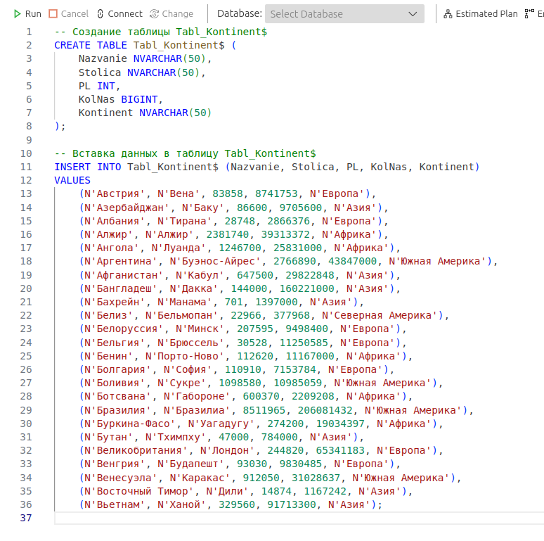
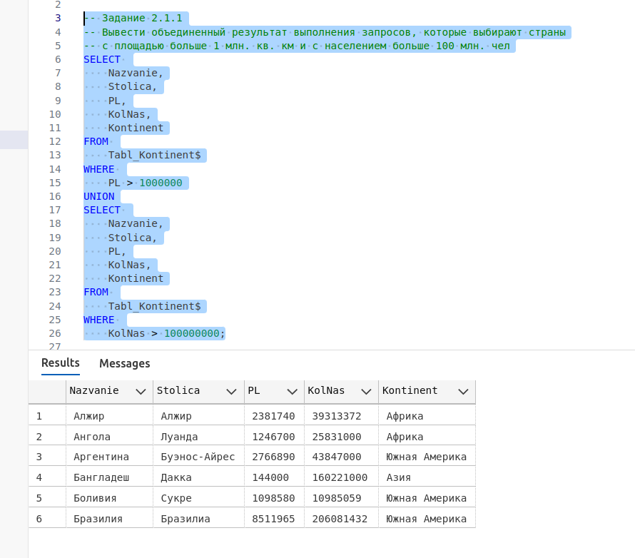
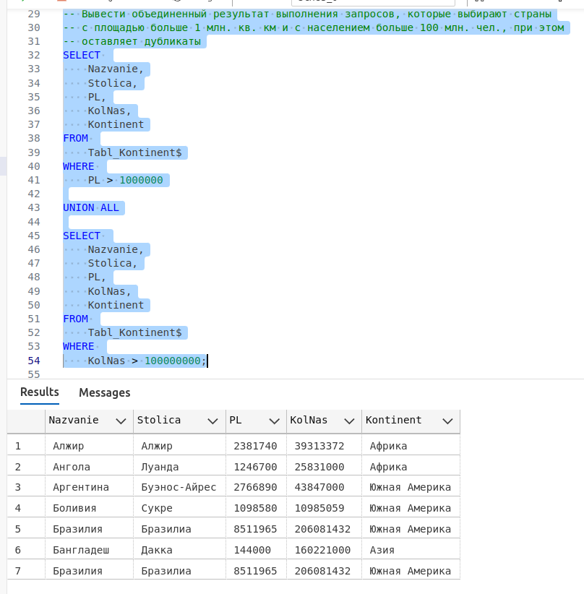
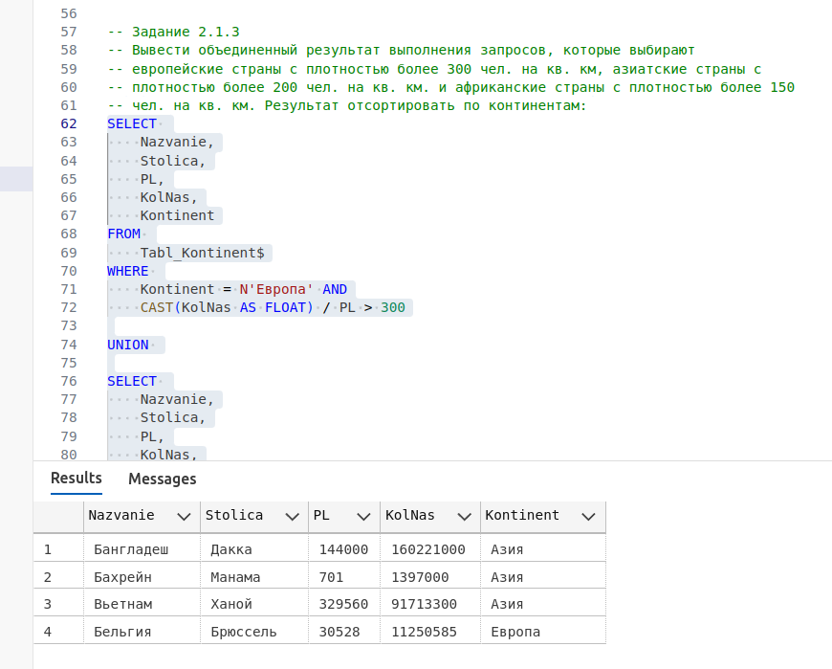
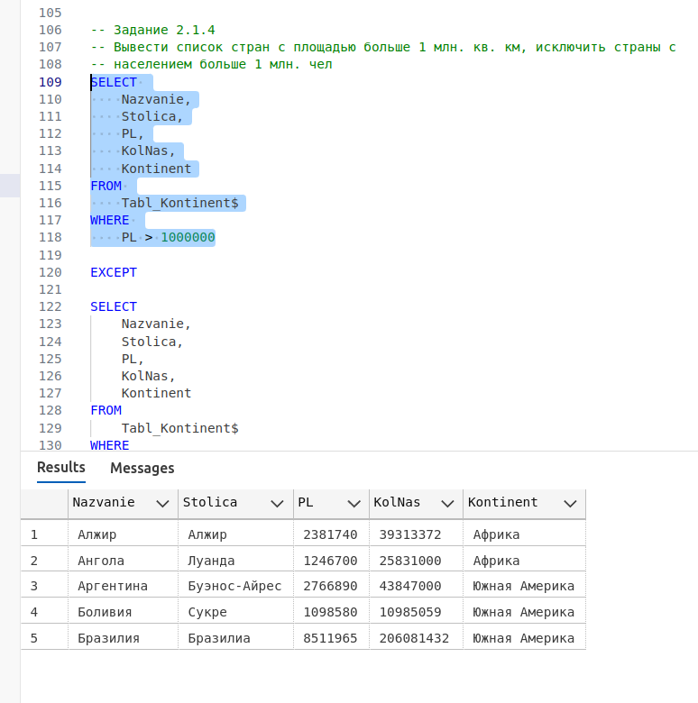
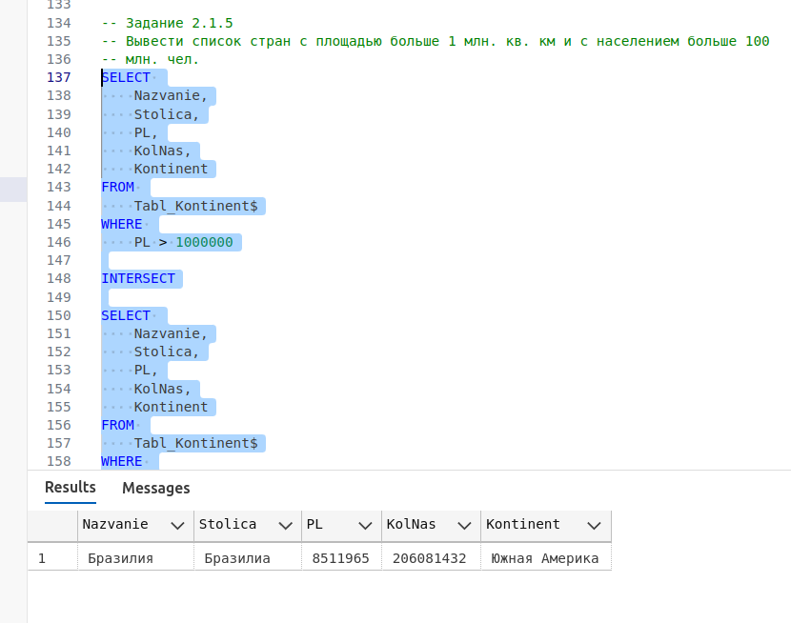
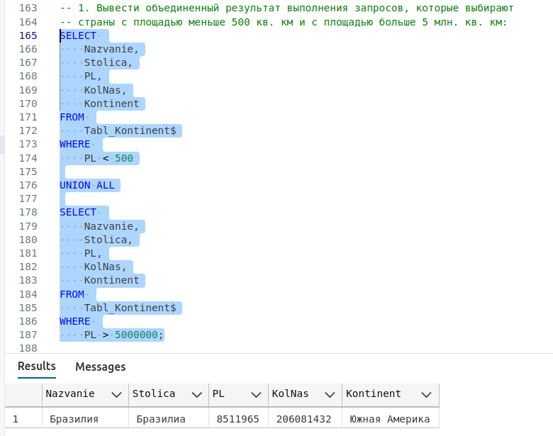
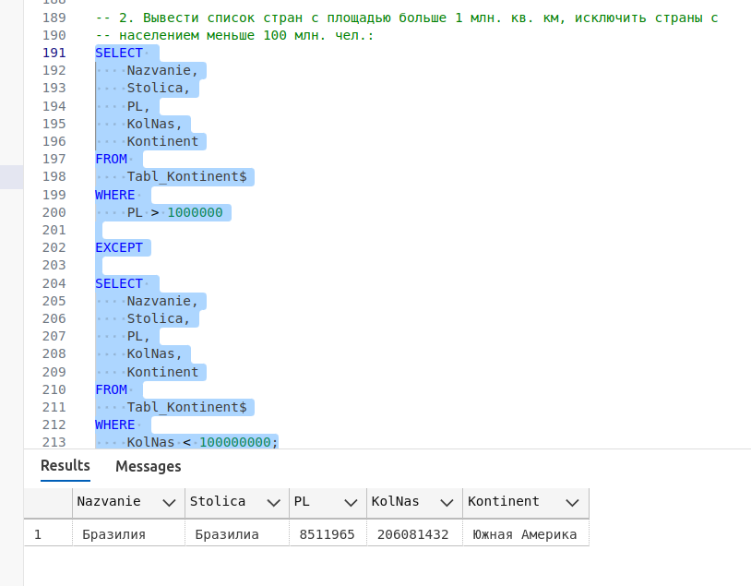
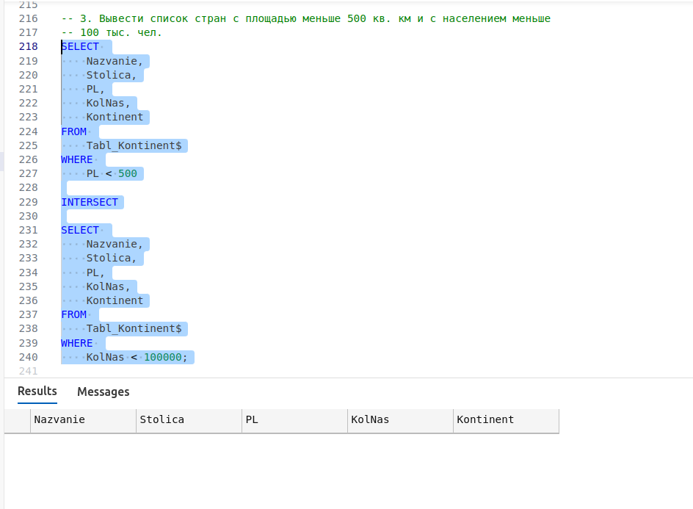
SQL:
-- Создание таблицы Tabl_Kontinent$
CREATE TABLE Tabl_Kontinent$ (
Nazvanie NVARCHAR(50),
Stolica NVARCHAR(50),
PL INT,
KolNas BIGINT,
Kontinent NVARCHAR(50)
);

-- Вставка данных в таблицу Tabl_Kontinent$
INSERT INTO Tabl_Kontinent$ (Nazvanie, Stolica, PL, KolNas, Kontinent)
VALUES
(N'Австрия', N'Вена', 83858, 8741753, N'Европа'),
(N'Азербайджан', N'Баку', 86600, 9705600, N'Азия'),
(N'Албания', N'Тирана', 28748, 2866376, N'Европа'),
(N'Алжир', N'Алжир', 2381740, 39313372, N'Африка'),
(N'Ангола', N'Луанда', 1246700, 25831000, N'Африка'),
(N'Аргентина', N'Буэнос-Айрес', 2766890, 43847000, N'Южная Америка'),
(N'Афганистан', N'Кабул', 647500, 29822848, N'Азия'),
(N'Бангладеш', N'Дакка', 144000, 160221000, N'Азия'),
(N'Бахрейн', N'Манама', 701, 1397000, N'Азия'),
(N'Белиз', N'Бельмопан', 22966, 377968, N'Северная Америка'),
(N'Белоруссия', N'Минск', 207595, 9498400, N'Европа'),
(N'Бельгия', N'Брюссель', 30528, 11250585, N'Европа'),
(N'Бенин', N'Порто-Ново', 112620, 11167000, N'Африка'),
(N'Болгария', N'София', 110910, 7153784, N'Европа'),
(N'Боливия', N'Сукре', 1098580, 10985059, N'Южная Америка'),
(N'Ботсвана', N'Габороне', 600370, 2209208, N'Африка'),
(N'Бразилия', N'Бразилиа', 8511965, 206081432, N'Южная Америка'),
(N'Буркина-Фасо', N'Уагадугу', 274200, 19034397, N'Африка'),
(N'Бутан', N'Тхимпху', 47000, 784000, N'Азия'),
(N'Великобритания', N'Лондон', 244820, 65341183, N'Европа'),
(N'Венгрия', N'Будапешт', 93030, 9830485, N'Европа'),
(N'Венесуэла', N'Каракас', 912050, 31028637, N'Южная Америка'),
(N'Восточный Тимор', N'Дили', 14874, 1167242, N'Азия'),
(N'Вьетнам', N'Ханой', 329560, 91713300, N'Азия');

USE Ucheb_0

-- Задание 2.1.1
-- Вывести объединенный результат выполнения запросов, которые выбирают страны
-- с площадью больше 1 млн. кв. км и с населением больше 100 млн. чел
SELECT
Nazvanie,
Stolica,
PL,
KolNas,
Kontinent
FROM
Tabl_Kontinent$
WHERE
PL > 1000000
UNION
SELECT
Nazvanie,
Stolica,
PL,
KolNas,
Kontinent
FROM
Tabl_Kontinent$
WHERE
KolNas > 100000000;

-- Задание 2.1.2
-- Вывести объединенный результат выполнения запросов, которые выбирают страны
-- с площадью больше 1 млн. кв. км и с населением больше 100 млн. чел., при этом
-- оставляет дубликаты
SELECT
Nazvanie,
Stolica,
PL,
KolNas,
Kontinent
FROM
Tabl_Kontinent$
WHERE
PL > 1000000

UNION ALL

SELECT
Nazvanie,
Stolica,
PL,
KolNas,
Kontinent
FROM
Tabl_Kontinent$
WHERE
KolNas > 100000000;

-- Задание 2.1.3
-- Вывести объединенный результат выполнения запросов, которые выбирают
-- европейские страны с плотностью более 300 чел. на кв. км, азиатские страны с
-- плотностью более 200 чел. на кв. км. и африканские страны с плотностью более 150
-- чел. на кв. км. Результат отсортировать по континентам:
SELECT
Nazvanie,
Stolica,
PL,
KolNas,
Kontinent
FROM
Tabl_Kontinent$
WHERE
Kontinent = N'Европа' AND
CAST(KolNas AS FLOAT) / PL > 300

UNION

SELECT
Nazvanie,
Stolica,
PL,
KolNas,
Kontinent
FROM
Tabl_Kontinent$
WHERE
Kontinent = N'Азия' AND
CAST(KolNas AS FLOAT) / PL > 200

UNION

SELECT
Nazvanie,
Stolica,
PL,
KolNas,
Kontinent
FROM
Tabl_Kontinent$
WHERE
Kontinent = N'Африка' AND
CAST(KolNas AS FLOAT) / PL > 150

ORDER BY
Kontinent;

-- Задание 2.1.4
-- Вывести список стран с площадью больше 1 млн. кв. км, исключить страны с
-- населением больше 1 млн. чел
SELECT
Nazvanie,
Stolica,
PL,
KolNas,
Kontinent
FROM
Tabl_Kontinent$
WHERE
PL > 1000000

EXCEPT

SELECT
Nazvanie,
Stolica,
PL,
KolNas,
Kontinent
FROM
Tabl_Kontinent$
WHERE
KolNas > 1000000;

-- Задание 2.1.5
-- Вывести список стран с площадью больше 1 млн. кв. км и с населением больше 100
-- млн. чел.
SELECT
Nazvanie,
Stolica,
PL,
KolNas,
Kontinent
FROM
Tabl_Kontinent$
WHERE
PL > 1000000

INTERSECT

SELECT
Nazvanie,
Stolica,
PL,
KolNas,
Kontinent
FROM
Tabl_Kontinent$
WHERE
KolNas > 100000000;

-- Задание 2.1.6 Самостоятельная работа

-- 1. Вывести объединенный результат выполнения запросов, которые выбирают
-- страны с площадью меньше 500 кв. км и с площадью больше 5 млн. кв. км:
SELECT
Nazvanie,
Stolica,
PL,
KolNas,
Kontinent
FROM
Tabl_Kontinent$
WHERE
PL < 500

UNION ALL

SELECT
Nazvanie,
Stolica,
PL,
KolNas,
Kontinent
FROM
Tabl_Kontinent$
WHERE
PL > 5000000;

-- 2. Вывести список стран с площадью больше 1 млн. кв. км, исключить страны с
-- населением меньше 100 млн. чел.:
SELECT
Nazvanie,
Stolica,
PL,
KolNas,
Kontinent
FROM
Tabl_Kontinent$
WHERE
PL > 1000000

EXCEPT

SELECT
Nazvanie,
Stolica,
PL,
KolNas,
Kontinent
FROM
Tabl_Kontinent$
WHERE
KolNas < 100000000;

-- 3. Вывести список стран с площадью меньше 500 кв. км и с населением меньше
-- 100 тыс. чел.
SELECT
Nazvanie,
Stolica,
PL,
KolNas,
Kontinent
FROM
Tabl_Kontinent$
WHERE
PL < 500

INTERSECT

SELECT
Nazvanie,
Stolica,
PL,
KolNas,
Kontinent
FROM
Tabl_Kontinent$
WHERE
KolNas < 100000;

